«Здоровье сберегающие технологии
на уроках музыки»

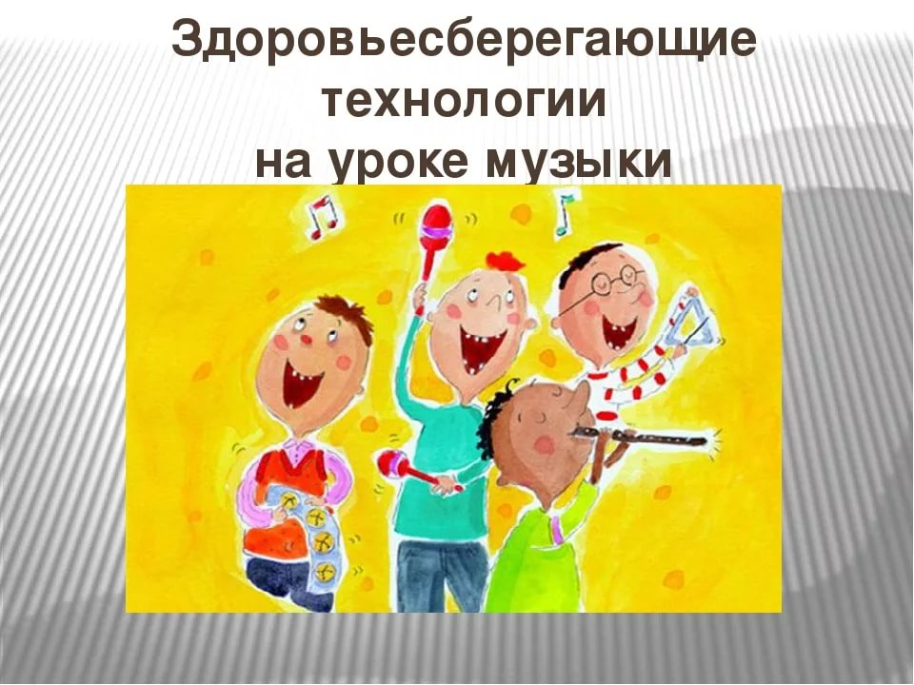

подготовила учитель музыки: Мусавузова Асият Набигулаевна

«Здоровье сберегающие технологии
на уроках музыки»

Здоровье ребенка, его физическое и психическое развитие, социально-психологическая адаптация в значительной степени определяются условиями его жизни и, прежде всего, условиями жизни в школе. Как показывают исследования Института возрастной физиологии, за последние 10 лет число школьников с хронической патологией возросло в 1,5 раза, а среди подростков – в 2,1 раза. 3а время обучения 70% функциональных расстройств переходят теперь в стойкую хроническую патологию к окончанию школы. Хорошо дидактически проработанный урок – самый здоровьеориентированный для всех его участников. Здоровый ученик с удовольствием включается во все виды деятельности, он жизнерадостен, оптимистичен, открыт в общении со сверстниками и педагогами.
Перегрузка учащихся на уроке, которая вызывает повышение уровня утомляемости и невротизации, зависит не столько от количества, сколько от качества работы. Если процесс получения знаний интересен и мотивирован, то усвоение материала не создаст эффекта перегрузки. И наоборот, то, что вызывает у учащихся отторжение или кажется бесперспективным, бессмысленным и бесцельным, приводит к перегрузке даже при относительно небольших объемах материала.
Поэтому учителю музыки необходимо учитывать возрастные психологические особенности своих учеников, продумывать число видов учебной деятельности на уроке, избегать однообразия, чтобы не наступило быстрое утомление. Каждый учитель должен продумывать приемы, позволяющие активизировать самих учащихся, идти в класс с системой логически выстроенных вопросов, стараться прогнозировать несколько возможных вариантов развития учебных событий в зависимости от создавшейся в классе ситуации.
Применение игровых технологий на уроках в комплексе с другими приемами и методами организации учебных занятий укрепляет мотивацию на изучение предмета, помогает вызвать положительные эмоции, увидеть индивидуальность детей.
Используются методы, способствующие активизации инициативы и творческого самовыражения самих учащихся. Ученики выступают в роли исследователя или учителя, интересна им самооценка и взаимооценка.
Групповая работа в какой-то мере помогает решить одно из условий организации здоровьесберегающего обучения – избежать длительного сидения за партой.
Малоподвижность во время урока негативно влияют на здоровье.
Здоровьесберегающие технологии в образовании – способ организации и последовательных действий в ходе учебно–воспитательного процесса, реализации образовательных программ на основе всестороннего учета индивидуального здоровья обучающихся, особенностей их возрастного, психофизического, духовно – нравственного состояния и развития, сохранения и укрепления здоровья. В «Концепции содержания образовательной области «Искусство» определена одна из основных задач уроков музыки: снимать нервно-психические перегрузки, восстанавливать положительный эмоционально - энергетический тонус учащихся. Поэтому наряду с основными формами музыкальной работы с детьми на уроках используют логоритмику, ритмотерапию, арт-терапию и др.

Логоритмическая гимнастика – это форма активного отдыха, наиболее благоприятная для снятия напряжения после долгого сидения. Кратковременные физические упражнения под музыку, вызывая возбуждение других отделов мозга, усиливают кровообращение и создают благоприятные условия отдыха для ранее возбужденных отделов. После такого короткого активного отдыха внимание детей повышается, а восприятие учебного материала улучшается.
Часто усталость приходит так быстро из-за того, что организм недостаточно хорошо снабжается кислородом. В повседневной жизни наше дыхание поверхностно,глубокие вдохи и выдохи чаще всего мы делаем лишь, находясь в состоянии эмоционального напряжения.
На уроках можно использовать упражнения лечебной гимнастики педагога-вокалиста Стрельниковой, которая восстанавливает голос певцам и благотворно воздействует на весь организм. Это упражнения:»Ладошки»,»Насос»,»Обними плечи», и др.Это и артикуляционные упражнения:»Иголочка», «Стирка», «Шарик», «крылья» и др.

Ритмотерапия. Танец, мимика и жест являются одним из древнейших способов выражения чувств и переживаний. Музыкально-ритмические упражнения выполняют релаксационную функцию, помогают добиться эмоциональной разрядки, снять умственную перегрузку и утомление. Движение и танец, помимо того что снимают нервно-психическое напряжение, помогают школьнику быстро и легко подружиться с другими детьми, а это также дает определенный психотерапевтический эффект.

Фольклорная арт-терапия. Русский песенный фольклор – это естественная система арт-терапии, включающая в себя излечение звуком, музыкой , движением, драмой, рисунком, цветом и несущая скрытые инструкции по сохранению целостности человеческой личности. В фольклоре действительно есть врачующее начало. Традиционные детские песни развивают у детей не только музыкальный слух и память, но и легкие, дыхание, голосовой аппарат. Характерная для русских танцев релаксация рук, особенно кистей, позволяет производить сбросы накопившихся зажимов. При нетрадиционных формах урока (урок- обряд, урок-концерт, урок-праздник, урок-путешествие) значительную роль играет терапия русским костюмом и его цветовыми сочетаниями, характером узора.
Очень полезен сам процесс пения, когда мы тянем звук,т.к. при более длительной вибрации происходит очищение клеток от шлаков.
Когда человек поет, не напрягая голоса, практически на одной ноте, с физиологической точки зрения происходит тот же процесс, что и при йоговских дыхательных упражнениях: продолжительный выдох превышает по длительности вдох.
При пении удаляется из организма молочная кислота, образовавшаяся при больших физических нагрузках, расширяются сосуды за счет необходимого насыщения углекислым газом, способствующим расширению сосудов, благодаря чему улучшается снабжение организма кислородом.

Пение продлевает жизнь

Когда мыпоем музыкальную фразу, не переводя дыхание, в организме возникает легкая гипоксия (недостаток кислорода). Это необыкновенно мощнаябиостимуляция сродни той, которую оказывает на нас разряженный горный воздух. Короткий и мощный вдох в промежутке между строчками песни мгновенно обогащает кровь кислородом. А от этого усиливается деятельность сердечно-сосудистой системы, активизируется кровоснабжение.
В процессе пения участвуют не только голосовые связки, но и весь организм: каждый внутренний орган вибрирует особым образом, причем больные и здоровые органы делают это на разных частотах. Вибрация, вызываемая пением, - ни что иное, как массаж, активизирующий приток крови к больному органу и таким образом излечивающий его.
Многие древние инструменты имели семь струн, Каждая нота непосредственно связана с тем или иным органом чувств, а также с определенными органами и системами организма. Поэтому,слушая и пропевая отдельные нотки, мы можем помочь своему телу и своейдуше быстрее восстановить силу и гармонию, а значит и здоровье.

Нота ДО
каждая из нот связана с одним из органов чувств. Нота ДО отвечает за обоняние. Вибрации ноты ДО непосредственно связаны с костной системой, мышцами нижней части спины, с ногами, в частности, бедрами, лодыжками и ступнями, с ягодицами, седалищным нервом, нижней частью кишечника, простатой. Нота ДО увеличивает гемоглобин в крови и добавляет энергию эгоцентризма человеку. Соответственно, лечение нотой ДО является прекрасным лекарством при неподвижности суставов, распухших лодыжках, люмбаго, параличе, затрудненном мочеиспускании, запорах или диарее, при плохом кровообращении и анемии по причине недостатка железа, других болезнях крови, а также при меланхоличности или трусости.

Нота РЕ
С этой нотой связано чувство вкуса. РЕ способно влиять на обмен жидкостей в организме, на почки, мочевойпузырь и лимфатическую систему, на репродуктивные органы, а также на кожу и жировые отложения. Кроме того, данная нота помогает связать между собой физическую и умственную энергии, что может помочь при вялости и апатии.
Нотой РЕ лечатся астма, бронхит, подагра, камни в желчном пузыре. Ре избавляет от лишнего веса, от токсинов и шлаков, то есть она отвечает за очищение.

Нота МИ
МИ имеет отношение к такому органу чувств, как зрение. Она улучшает функционирование нервов, печени и кишечника, солнечного сплетения, селезенки, почек. Также нота МИ восстанавливает клетки, стимулирует протекание энергии по мышцам и интеллектуальную активность.
Этой нотой можно пользоваться при головных болях, болезнях печени и желудочно-кишечного тракта, запорах и несварениях, метеоризме, при кашле, а также при плохой коже. Полезно пропевать и прослушивать эту ноту при склонности к скуке и неряшливости.

Нота ФА
Нота ФА влияет на осязание. Ее вибрации сродни вибрациям сердца и легких, гипофиза и других гормональных желез, иммунной системы. Энергетика ноты ФА близка плечам, кистям, она помогает протеканию автоматических процессов в организме, например при потоотделении. Нота Фа может оказывать собственное дезинфицирующее воздействие на различные участки тела и успокаивать их работу.
Соответственно, ФА является незаменимым помощником при высоком кровяном давлении, бессоннице, раздражительности. Ее хорошо использовать при простудах, аллергиях, сенной лихорадке, травмах и шоковых состояниях, а также при язвах, коликах и истощении, болях в спине и сухой коже.

Нота СОЛЬ
СОЛЬ связана со слухом. Также она отвечает за кровь и кровообращение, нервную систему и спинной мозг, за обмен веществ и температурный контроль в организме, за горло, шею, уши, иммунную систему и обновление тканей. Эта нота помогает человеку посмотреть вглубь себя, отключившись от внешнего мира.
Ноту СОЛЬ надо использовать при повышенной температуре, при периодических болях и мышечных спазмах, ларингите, тонзиллите и других инфекциях горла, болезнях глаз, рвоте, заболеваниях кожи и зуде. СОЛЬ повышает внимание и успокаивает.

Нота ЛЯ
Нота ЛЯ отвечает за интуицию человека, за его «шестое чувство». Она положительно
вибрирует со всеми органами чувств, отвечает за мышечные реакции и координацию
движений, за контролирование боли и за здоровье крови.
С помощью ЛЯ лечат любые нервные заболевания, конвульсии и навязчивые идеи, расстройства равновесия и параличи. Также ее используют при чрезмерных кровотечениях, отеках, затрудненном дыхании и опоясывающем лишае. Нота ЛЯ также успокаивает.

Нота СИ
Вибрации этой ноты оказывают влияние не на какой-то один орган чувств, а на весь организм в целом. Эта нота помогает поддерживать нужный баланс калия и натрия, кальция и фосфора, железа, йода и других минералов, она отвечает за кровь в целом, стимулирует работу селезенки. Очень хорошо использовать СИ для медитаций.
Нотой СИ лечат невралгии, судороги и воспалительные боли, иммунодефицит, нарушения баланса железа и усвоения витаминов. Применяют ее при зобе и нервных болезнях. Нота СИ помогает восстановить самоуважение человека.
Исцеление нотами – простой, приятный и безопасный способ. Ведь можно просто петь понравившийся тебе звук, погружаясь в него и наслаждаясь им, чтобы избавление от недуга пошло быстрее.

Музыкально-рациональная психотерапия. Музыкально-рациональная психотерапия в условиях общеобразовательной школы представляет собой совокупность приемов и методов, направленных на расширение и обогащение спектра доступных учащемуся переживаний и формирование мировоззрения, которое помогает ему быть здоровым и счастливым. В предлагаемом подходе объединяются эстетотерапия– лечение красотой и арт-терапия – лечение идеалами.
Автор данной методики В. И. Петрушин не является профессиональным врачом, но, будучи профессиональным музыкантом, он опробовал свою методику в общеобразовательных школах и детских больницах. В этом лечении используются приемы музыкально-образной медитативной психотерапии, специальные дыхательные упражнения, ритмические движения и танцы, групповой массаж, просмотр слайдов с красивыми картинами природы и шедевров мировой живописи, внимательное прослушивание аффективно насыщенных музыкальных произведений. Автор концепции создал формулы (установки) музыкального самовнушения, которые могут оказывать на мироощущение ребенка положительное воздействие, ибо оптимистическое восприятие жизни необходимо для душевного и соматического здоровья.

